**Консультация для родителей**

**«Болезни глаз у детей: как распознать»**

Здоровье ребенка – приоритетная задача для родителей. Особое внимание следует уделять именно зрению, поскольку эти патологии длительное время могут протекать скрыто, что в конечном итоге сказывается на развитии и результатах учебы. Профилактический [прием детского офтальмолога](https://xn--76-6kclg9bnbtp.xn--p1ai/detskij-oftalmolog.html) поможет избежать серьезных проблем и сохранить хорошее зрение. Записаться к врачу можно по телефону или у нас на сайте, выбрав удобный способ для связи.

Своевременное распознавание глазных заболеваний позволяет вовремя посетить специалиста и получить эффективное лечение, сохранив зрение. В этой статье мы расскажем о том, как родители могут обнаружить признаки патологий у новорожденных и у детей более старшего возраста.

**Болезни глаз у новорожденных**

У малышей могут быть следующие глазные заболевания:

1. Врожденная глаукома – появляется от повышенного внутриглазного давления и из-за слабого оттока внутриглазной жидкости. В результате такой патологии происходит растяжение внутриглазных оболочек, глаз увеличивается в размерах, роговица мутнеет. При таких внешних признаках требуется срочная операция.
2. Врожденная катаракта – приводит к помутнению хрусталика, что также видно при внешнем осмотре: зрительное отверстие светится со слегка сероватым оттенком. В таких случаях поврежденный хрусталик удаляют, вместо него устанавливается искусственный, в период реабилитации рекомендовано ношение специальных очков.
3. Птоз – это опущение верхнего века, эту патологию также можно распознать при внешнем осмотре. Это аномалия развития, которая характеризуется недоразвитостью мышцы, поднимающей верхнее веко. В качестве временной меры рекомендовано ношение поддерживающего пластыря, затем в возрасте 5-7 лет проводится операция.
4. Ретинопатия недоношенных – поражение сетчатки из-за остановки сосудов, питающих ее. Вместо них разрастаются фиброзные клетки и аномальные сосуды. Это приводит к резкому снижению зрения вплоть до его утраты. Остановить патологию можно на ранних этапах лазерной коррекцией.
5. Нистагм – непроизвольное подергивание глазных яблок в горизонтальной плоскости, в результате чего осложняется фиксация взгляда на каком-либо предмете. Лечение проводит окулист до нормализации зрения.
6. Косоглазие – отклонение глазного яблока от точки фиксации. Стоит отметить, что до 4 месяцев жизни из-за неразвитости глазодвигательных нервов такие состояния являются нормой. Если зрение не стабилизируется, показана тренировка глазодвигательных мышц под контролем окулиста.

**Глазные болезни у дошкольников**

В дошкольном возрасте у детей могут быть следующие патологии:

1. Дальнозоркость – чаще всего развивается в возрасте от 3 до 6 лет. При таком заболевании ребенок хорошо видит предметы вдали, вблизи картинка расплывчатая. Коррекция очками показана при рефракции более 3,5. В 6-7 лет очки меняют.
2. Близорукость – здесь, наоборот, ребенок хорошо видит предметы вблизи. Коррекция очками показана в обязательном порядке.
3. Косоглазие – может быть как у одного, так и у обоих глаз, сходящимся или расходящимся. Здесь опасность в том, что при отклонении глазных яблок головной мозг не воспринимает объемное изображение, поэтому один из глаз исключается из функции и уходит в сторону (развивается амблиопия). Лечение включает ношение очков, выполнение специальных упражнений и электростимуляцию.
4. Амблиопия – как правило, это осложнение косоглазия. Лечение включает временное выключение хорошо видящего глаза из функции для тренировки пораженного.
5. Астигматизм – изменение кривизны роговицы, что приводит к разному диаметру зрачков, что сказывается на четкости зрения. Лечение включает ношение линз или очков.

**Болезни глаз у школьников**

В школьном возрасте дети могут сталкиваться со следующими глазными болезнями:

1. Астигматизм, дальнозоркость или близорукость – об этих заболеваниях мы поговорили выше. Лечение включает ношение очков, линз, выполнение упражнений и наблюдение окулиста.
2. Миопия – как правило, это осложнение близорукости, которое возникает в возрасте 8-14 лет. При данном заболевании увеличивается продольная ось глаза, из-за чего изображение фокусируется перед сетчаткой и становится нечетким. Для лечения рекомендовано ношение рассеивающих линз.
3. Другие заболевания: нарушение аккомодации из-за поражения мышцы хрусталика, снижение конвергенции и нарушение бинокулярного зрения. В результате таких патологий отсутствует объемное изображение, коррекция проводится специальными линзами или очками.

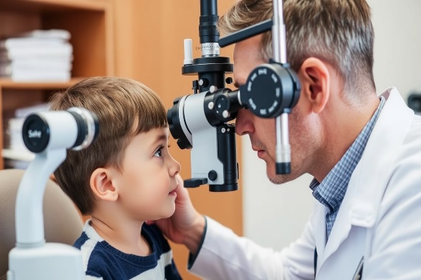

Все глазные заболевания требуют обязательной коррекции на ранних сроках, что позволит сохранить зрение и исключит осложнения. Наша клиника предлагает услуги опытных и квалифицированных специалистов, записаться к которым можно на сайте или по телефону.